1. Buatlah algoritma untuk menukar urutan sebuah stack. Stack mungkin kosong.

Procedure Reverse(In / Out S : Stack)

2. Buatlah algoritma untuk mengeluarkan suatu elemen pada suatu stack dan mengembalikan posisinya.

Procedure popth(In / Out S : Stack, out P : Adr, In angka:int )

Case angka = 6:

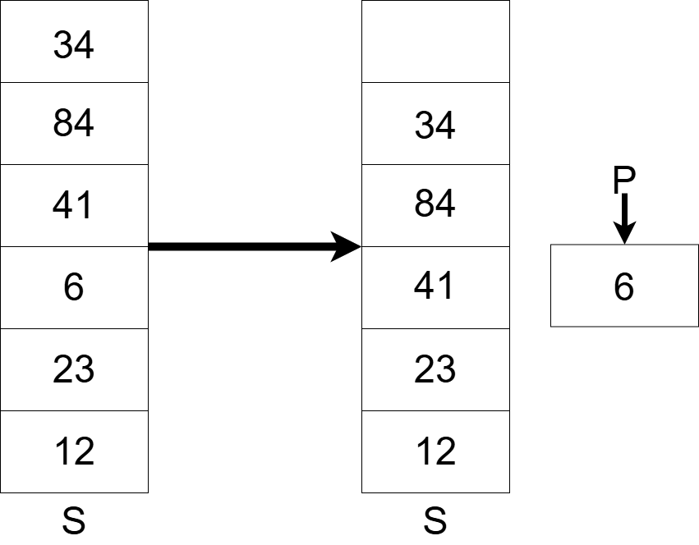

\*Bisa menggunakan primitif

\*Implementasi stack menggunakan array

Stack <

Top : Integer

Info : Array of Integer

>